
Аккумуляторная дрель-шуруповёрт. CD3220BL

ИНСТРУКЦИЯ ПО ЭКСПЛУАТАЦИИ И ТЕХНИЧЕСКОМУ ОБСЛУЖИВАНИЮ.

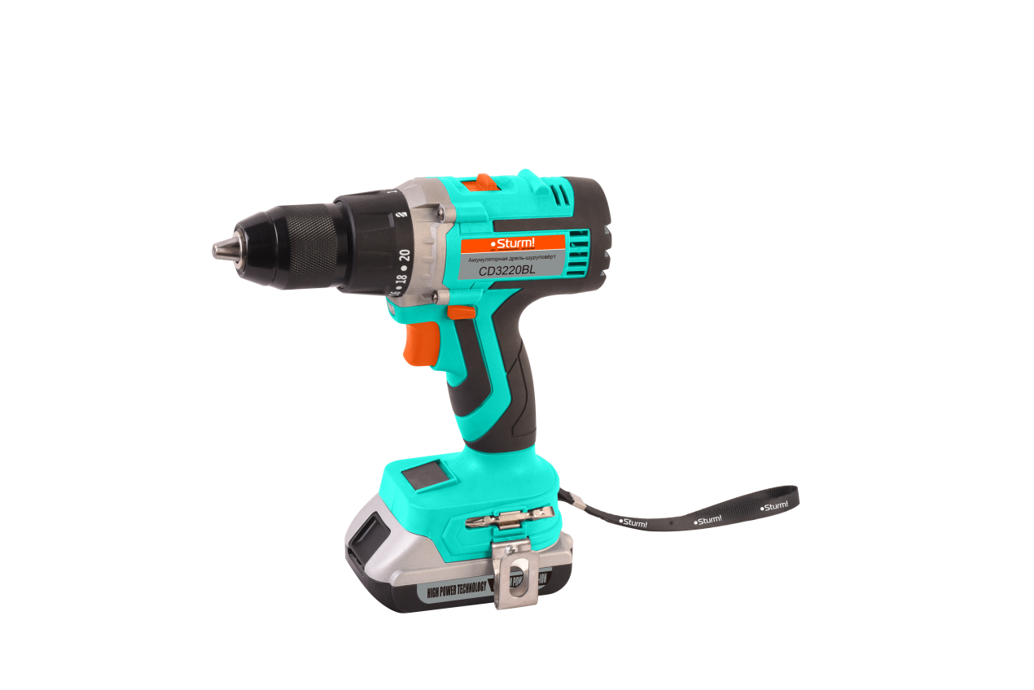

RU-2019-02-22

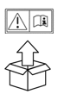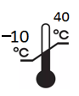  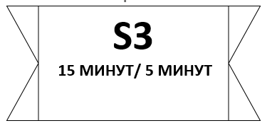 | 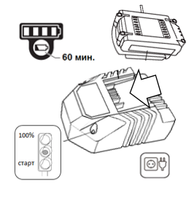 | 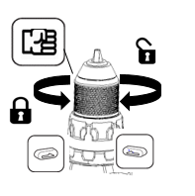 | 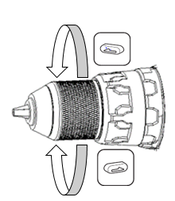
1 |   2 |   3 | 4
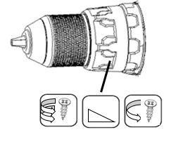 | 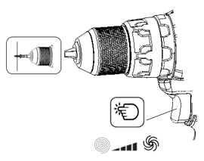 | 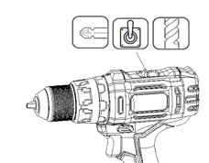 | 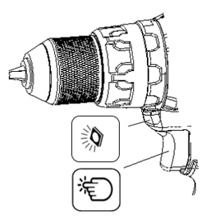
5 | 6 |   7 | 8

СОДЕРЖАНИЕ

Область применения и назначение. 3 Внешний вид. 4 Технические характеристики. 5 Правила эксплуатации оборудования. 9 Работа с инструментом. 10 Правила установки частей оборудования. 13
Техническое обслуживание. 15 Гарантийное обязательство. 15 Срок службы. 16 Перечень критических отказов и ошибочные действия персонала или пользователя 16 Критерии предельных состояний. 16 Действиях персонала в случае инцидента, критического отказа или аварии. 17 Хранение. 17 Транспортировка. 18
Утилизация. 19
Значения шума и вибрации. 19 Информация для покупателя. 20

Уважаемый покупатель!

Компания выражает Вам свою глубочайшую признательность за приобретение аккумуляторной дрели-шуруповерта нашей марки.
Изделия под торговой маркой постоянно усовершенствуются и улучшаются. Поэтому технические характеристики и дизайн могут меняться без предварительного уведомления.
ВНИМАНИЕ! Внимательно изучите данную инструкцию по эксплуатации и техническому обслуживанию. Храните её в защищенном месте.

ОБЛАСТЬ ПРИМЕНЕНИЯ И НАЗНАЧЕНИЕ.

Назначение.
Настоящий электроинструмент предназначен для завинчивания и вывинчивания шурупов, сверления отверстий в древесине, металле, керамике и синтетических материалах.
ЗАПРЕШЕНО! Применение инструмента не по назначению не допускается!
Область применения.
Инструмент предназначен для использования при температуре от -10 до +40С и относительной влажностью воздуха не более 80%, с отсутствием прямого воздействия атмосферных осадков и чрезмерной запыленности воздуха. Степень защиты, обеспечиваемая оболочкой - IP20 (МЭК 60529).
ВНИМАНИЕ! Придерживайтесь следующего режима работ с инструментом!
Бытовая серия: После непрерывной работы в течение 15-20 минут необходимо выключить инструмент, возобновить работу можно через 5 минут. Рекомендуется работать с инструментом не более 20 часов в неделю.
Источник питания.
Данный инструмент снабжен зарядным устройством, которое должно подключаться к источнику питания с напряжением, соответствующим напряжению, указанному на идентификационной пластинке, и может работать только от однофазного источника переменного тока.

ВНЕШНИЙ ВИД.
1. Быстрозажимной патрон.
2. Кольцо установки ограничения крутящего момента.
3. Вентиляционные отверстия.
4. Переключатель направления вращения.
5. Кнопка отделения аккумуляторного блока.
6. Нажимной выключатель.
7. Встроенный фонарь.
8. Кнопка переключения скорости.
9. Разъем для подключения зарядного устройства.

Комплектность поставки.
- Двусторонняя бита-1 шт.
- Зарядное устройство-1 шт.
- Аккумуляторная батарея- 2шт. (одна подсоединена к шуруповерту).
- Скоба-1 шт.
ТЕХНИЧЕСКИЕ ХАРАКТЕРИСТИКИ.

Параметры | CD3220BL
Аккумуляторная батарея | Li-lon (литий-ионная)
Напряжение, В | 20
Емкость аккумуляторной батареи, А*ч | 2,0
Число оборотов на холостом ходу – 1-ая скорость, об/мин | 0-500
Число оборотов на холостом ходу – 2-ая скорость, об/мин | 0-1800
Максимальный крутящий момент, Н*м | 45
Ступени регулировки крутящего момента | 20ступень сверления
Диаметр зажима | 1.3-13
Максимальный диаметр сверления в древесине, мм | 30
Максимальный диаметр сверления в стали, мм | 13
Время зарядки аккумулятора, ч | 1
Масса, кг | 1.24

ПРАВИЛА ЭКСПЛУАТАЦИИ ОБОРУДОВАНИЯ.

ЗАПРЕЩЕНО! Не сверлите стены или другие поверхности, где проходит электрическая проводка.
Если сверло или насадку заклинило при работе, немедленно выключите дрель, освободите сверло и после этого продолжите работу.
Используйте шумогасящие наушники при использовании инструмента в течение длительной работы. Длительное подвергание шуму высокой интенсивности может стать причиной потери слуха.
Всегда носите защитные очки при использовании этого инструмента. Используйте респиратор для работы, при которой образуется пыль.
Надежно закрепите обрабатываемую деталь при сверлении. Никогда не держите деталь в руках, или зажав ногами. Плохой крепеж детали может привести к деформации насадок, приводящих к потере контроля над инструментом и возможным травмам.
ЗАПРЕЩЕНО! Никогда не оставляйте клавишу включения/выключения зафиксированной в положении «ON» («Включено»). Перед включением убедитесь, что клавиша включения/выключения находится в положении «OFF» ("Выключено"). Случайный запуск может стать причиной травмы.
Разрешается использовать только зарядные устройства с торговой маркой «», зарядные устройства других производителей могут стать причиной возгорания.
Разрешается использовать только аккумуляторную батарею торговой марки «», аккумуляторные батареи других производителей могут стать причиной возгорания.
Не перегружайте аккумуляторную дрель-шуруповёрт, используйте изделие строго по назначению.
В процессе хранения, регулировки или замены насадок необходимо отсоединить аккумуляторную батарею от изделия, кнопка переключателя «Вкл/Выкл» должна находиться в положении выключено. Это снижает вероятность случайного включения.
В процессе хранения держите аккумуляторную батарею вдали от металлических предметов: скрепок, монет, ключей, гвоздей, винтов и других небольших металлических предметов, которые могут привести к соприкосновению внутренних частей аккумуляторной батареи, что ведет к искрению и возможному возгоранию.
Проверяйте изделие на отсутствие заклинивания вращающихся деталей, поломки и других ситуаций, которые негативно влияют на работу аккумуляторной дрели-шуруповёрта.
В процессе работы держитесь руками только за изолированные части аккумуляторной дрели-шуруповёрта.
В случае заклинивания немедленно выключите изделие, поменяйте направление вращения, нажмите на кнопку «Вкл/Выкл» и неспеша потяните изделие на себя.
ЗАПРЕЩЕНО! Строжайше запрещается касаться руками вращающихся патрона или насадок.
В процессе установки сверла следите за правильностью расположения хвостовика на кулачках сверлильного патрона.
ЗАПРЕЩЕНО! Запрещается перемещать работающую аккумуляторную дрель-шуруповёрт вдоль тела.

Аккумуляторная батарея и зарядное устройство.
Во избежание поломки аккумуляторной батареи мы рекомендуем Вам использовать только зарядные устройства под торговой маркой.
ЗАПРЕЩЕНО! Запрещается использовать зарядные устройства, имеющие поломки.
ЗАПРЕЩЕНО! Запрещается проводить зарядку в сырых или влажных помещениях. Не оставляйте зарядное устройство под дождём или снегом.
Вы можете ознакомиться с температурными ограничениями по применению аккумуляторной батареи на имеющейся на ней цветной наклейке.
Не касайтесь незащищенными частями тела вытекшей из аккумуляторной батареи жидкости. В случае попадания быстро промойте водой с мылом, затем лимонным соком или уксусом. В случае попадания в глаза, их необходимо промывать водой в течение не менее 10 минут, а затем обратиться к окулисту.
В процессе зарядки, аккумуляторная батарея и зарядное устройство нагреваются.
Не заряжайте аккумуляторную батарею, если температура окружающей среды или самой батареи ниже 0° C или около+45°C.
ВНИМАНИЕ! Храните аккумуляторную батарею вдали от металлических предметов.
ЗАПРЕЩЕНО! Не располагайте аккумуляторную батарею вблизи от горячих предметов. Не бросайте её в огонь или воду! Не разбирайте аккумуляторную батарею!
РАБОТА С ИНСТРУМЕНТОМ.

Снятие аккумуляторного блока, установка.
Снятие.
Нажмите кнопку для отделения аккумуляторного блока (1) и вытащите блок (2). (Рис.2)
Установка.
Вставьте аккумуляторный блок (1) до фиксации (Рис.2).
ВНИМАНИЕ! Убедитесь, что две направляющие (3) в корпусе аккумулятора совпали с направляющими (4) в рукоятке аккумуляторная дрель-шуруповёрт.

Зарядка аккумулятора.

- Включите зарядное устройство в сеть. Зеленый индикатор (2) загорится. ( Рис.3)
- Вставьте аккумулятор в зарядное устройство. Красный индикатор (1) загорится. Это означает, что аккумулятор начал заряжаться.
- Когда батарея полностью заряжена, красный индикатор (1) погаснет, и загорится зеленый индикатор (2).
Рис.3.

ВНИМАНИЕ! Чтобы сохранить работоспособность Li-Ion батареи она не должна заряжаться при температуре ниже 0° C или выше 45° C.
Если температура аккумуляторной батареи выше 45° или ниже 0° C, процесс заряда батареи не начнется. При этом индикатор (1) будет гореть зеленым после подключения зарядного устройства к батарее.
Если аккумуляторная батарея повреждена, процесс заряда батареи не начнется. При этом индикатор (1) будет гореть зеленым после подключения зарядного устройства к батарее.

Установка ограничения крутящего момента.
Шуруповерт оснащен специальным вращающимся кольцом для установки ограничения крутящего момента. Для установки ограничения крутящего момента на вращающемся кольце нанесены цифры (1).
Поверните кольцо (Рис. 4) до совмещения необходимой цифры со стрелкой (2) Для правильной установки используйте таблицу ниже.
позиция муфты | вид операции
1 – 5 | закручивание мелких шурупов
6- 9 | закручивание шурупов средних размеров в мягкий материал
10 -14 | закручивание шурупов в материал средней жесткости
15-17 | закручивание шурупов в твердый материал
18-20 | закручивание больших шурупов
 | сверление

Сверление обозначено значком (3) на вращающемся кольце (Рис. 5).

Рис. 4 Рис. 5

Переключатель направления вращения.

Переключатель направления вращения (1) расположен над кнопкой включения (2) (Рис. 6). Для вращения по часовой стрелке переключите его влево, для вращения против часовой – вправо.

Рис.6

ВНИМАНИЕ! Используйте переключатель направления вращения только при выключенном инструменте.
Кнопка включения не работает, когда переключатель направления вращения находится в среднем положении.

Плавная регулировка числа оборотов.

Шуруповерт оснащен кнопкой включения (1) с плавной регулировкой числа оборотов. Медленное вращение происходит при легком нажатии на кнопку и увеличивается при более сильном нажатии (Рис. 7). Для остановки инструмента отпустите кнопку включения.
ВНИМАНИЕ! Вращение на маленькой скорости в течение продолжительного времени может вызвать перегрев двигателя или аккумулятора. При нагреве сделайте перерыв в работе не менее, чем на 15 минут.
Рис.7

Встроенный фонарь.
Встроенный фонарь (2) включается автоматически при нажатии кнопки включения (1) (рис.8) и автоматически выключается при ее отпускании.
Рис.8

Переключение скорости.

Шуруповерт имеет две скорости, для переключения скоростей переместите кнопку переключения в положение “1” для низкой скорости но для большого крутящего момента (усилия закручивания) и в положение “2” для высокой скорости и низкого крутящего момента (усилия закручивания) – см рис. 9.

ВНИМАНИЕ! ПЕРЕКЛЮЧЕНИЕ ОСУЩЕСТВЛЯТЬ СТРОГО ПРИ НЕРАБОТАЮЩЕМ ДВИГАТЕЛЕ! ПЕРЕКЛЮЧЕНИЕ ПРИ РАБОТАЮЩЕМ ДВИГАТЕЛЕ МОЖЕТ СТАТЬ ПРИЧИНОЙ ВЫХОДА ИЗ СТРОЯ РЕКДУКТОРА И ПОВРЕЖДЕНИЕ ТАКОГО ВИДА НЕ ПОКРЫВАЮТСЯ ГАРАНТИЙНЫМ РЕМОНТОМ.

Возможные неисправности и действия по их устранению.
НЕИСПРАВНОСТЬ | ПРИЧИНА | ДЕЙСТВИЯ ПО УСТРАНЕНИЮ
Двигатель не включается | Нет напряжения в сети питания. | Проверить наличие напряжения в сети питания.
Двигатель не включается | Неисправен выключатель. | Обратиться в специализированный Сервисный центр для ремонта.
Двигатель не включается | Неисправен шнур питания. | Обратиться в специализированный Сервисный центр для ремонта.
Повышенное искрение щеток на коллекторе | Изношены щетки. | Обратиться в специализированный Сервисный центр для ремонта.
Повышенное искрение щеток на коллекторе | Загрязнен коллектор | Обратиться в специализированный Сервисный центр для ремонта.
Повышенное искрение щеток на коллекторе | Неисправны обмотки якоря. | Обратиться в специализированный Сервисный центр для ремонта.
Повышенная вибрация, шум. | Рабочий инструмент плохо закреплен. | Закрепить правильно рабочий инструмент.
Появление дыма и запаха горелой изоляции. | Неисправны подшипники | Обратиться в специализированный Сервисный центр для ремонта.
Появление дыма и запаха горелой изоляции. | Износ зубьев якоря или шестерни | Обратиться в специализированный Сервисный центр для ремонта.
Появление дыма и запаха горелой изоляции. | Неисправность обмоток якоря или статора. | Обратиться в специализированный Сервисный центр для ремонта.
Двигатель перегревается. | Загрязнены окна охлаждения электродвигателя. | Прочистить окна охлаждения электродвигателя
Двигатель перегревается. | Электродвигатель перегружен. | Снять нагрузку
Двигатель перегревается. | Неисправен якорь. | Обратиться в специализированный Сервисный центр для ремонта.

ПРАВИЛА УСТАНОВКИ ЧАСТЕЙ ОБОРУДОВАНИЯ.
Установка оснастки.
Fig. 8
Шуруповерт оснащен быстрозажимным патроном, не требующим ключей при установке оснастки.
- Поверните гильзу патрона(1) в направлении против часовой стрелки.
- Откройте быстрозажимной сверлильный патрон и вставьте в него оснастку.
- Поверните гильзу патрона (1) в направлении по часовой стрелке, пока губки патрона (2) не сойдутся равномерно и оснастка не будет надежно зажата (Рис. 11).
ВНИМАНИЕ! При мягком хвостовике оснастки после короткого времени работы возможно будет необходимо подтянуть патрон.
Рис.11
Рис.10

ВНИМАНИЕ! Никогда не закрепляйте оснастку как показано на рисунке (Рис.10). Оснастка должна быть зафиксирована ровно и всеми губками патрона одновременно.

ТЕХНИЧЕСКОЕ ОБСЛУЖИВАНИЕ ОБОРУДОВАНИЯ

ВНИМАНИЕ! До начала работ по техобслуживанию или смене оснастки, а также при транспортировании электроинструмента установить переключатель направления вращения в среднее положение. Перед началом любых работ по обслуживанию зарядного устройства инструмента вытащить вилку из розетки.
Предохраняйте инструмент от ударов и повышенной вибрации, а также попадания на корпусные детали масла и смазок.
Периодически проверяйте крепеж. Если болты ослабли - затяните их немедленно, во избежание серьезного повреждения инструмента и получения травмы.
Периодически проверяйте шнур электропитания зарядного устройства. Если кабель поврежден - отремонтируйте в ближайшем авторизованном сервисном центре.
Держите вентиляционные отверстия чистыми. Очищайте периодически все части инструмента от пыли и грязи. Использование некоторых средств для чистки как бензин, аммиак, и т.д. приводят к повреждению пластмассовые части.
Ремонт Вашего электроинструмента поручайте только квалифицированному персоналу и только с применением оригинальных запасных частей. При износе угольных щеток инструмент автоматически отключается. Выполните замену угольных щеток.
Обслуживание электроинструмента должно быть выполнено только квалифицированным персоналом уполномоченных сервисных центров. Обслуживание, выполненное неквалифицированным персоналом может стать причиной поломки инструмента и травм.

ГАРАНТИЙНОЕ ОБЯЗАТЕЛЬСТВО.
На электрические инструменты распространяется гарантия, согласно сроку, указанному в гарантийном талоне. Вы можете ознакомиться с правилами гарантийного обслуживания в гарантийном талоне, прилагаемом к инструкции по эксплуатации.

СРОК СЛУЖБЫ.
Срок службы изделия составляет 5 лет. Указанный срок службы действителен при соблюдении потребителем требований настоящего руководства. При полной выработке ресурса инструмента, его необходимо утилизировать в соответствии с установленными правилами в РФ.
ЗАПРЕЩЕНО применение инструмента не по назначению!

ПЕРЕЧЕНЬ КРИТИЧЕСКИХ ОТКАЗОВ И ОШИБОЧНЫЕ ДЕЙСТВИЯ ПЕРСОНАЛА ИЛИ ПОЛЬЗОВАТЕЛЯ.
Не использовать с поврежденной рукояткой или поврежденным корпусом. Не использовать при появлении дыма непосредственно из корпуса изделия. Не использовать с перебитым или оголенным электрическим кабелем. Не использовать на открытом пространстве во время дождя. Не включать при попадании воды в корпус. Не использовать при сильном искрении. Не использовать при появлении сильной вибрации.

КРИТЕРИЙ ПРЕДЕЛЬНЫХ СОСТОЯНИЙ.
Перетёрт или повреждён электрический кабель. Поврежден корпус изделия.

ДЕЙСТВИЯ ПЕРСОНАЛА В СЛУЧАЕ ИНЦИДЕНТА, КРИТИЧЕСКОГО ОТКАЗА ИЛИ АВАРИИ.
При возникновении инцидента или аварии следует незамедлительно остановить работу с инструментом, обесточить, обратиться в сервисную службу, действовать по указаниям службы сервиса, если таковые поступили, и не допускать людей к работе с инструментом.

ХРАНЕНИЕ.
Необходимо хранить в сухом месте. Необходимо хранить вдали от источников повышенных температур и воздействия солнечных лучей. При хранении необходимо избегать резкого перепада температур.
Хранение без упаковки не допускается. Подробные требования к условиям хранения смотрите в ГОСТ 15150.

ТРАНСПОРТИРОВКА.
Категорически не допускается падение и любые механические воздействия на упаковку при транспортировке. При разгрузке и погрузке не допускается использование любого вида техники, работающей по принципу зажима упаковки. Подробные требования к условиям транспортировки смотрите в ГОСТ15150.

УТИЛИЗАЦИЯ.
Отслужившие свой срок аккумуляторы и электроинструменты, принадлежности и упаковку следует сдавать на экологически чистую рекуперацию отходов. Не выбрасывайте электроинструменты в бытовой мусор!

ЗНАЧЕНИЕ ШУМА И ВИБРАЦИИ.
Типичный уровень взвешенного звукового давления (A), измеренный в соответствии с EN60745:
Уровень звукового давления (LpA):65 дБ (A)
Уровень звуковой мощности (LWA): 76 дБ (A)
Погрешность (К): 3 дБ(A).
Вибрация.
Общий уровень вибрации (векторная сумма по трем координатам), определенный в соответствии с EN60745: Распространение вибрации (ah, AG): 2,38 м/с² . Погрешность (К): 1,5 м/с².

ИНФОРМАЦИЯ ДЛЯ ПОКУПАТЕЛЯ.
Сертификат соответствия: № ТС RU C-CN. АБ50.В.00499/19 Серия RU № 018346, срок действия: с 02.12.2019 г. по 01.12.2020 г. Выдан Органом по сертификации Общества с ограниченной ответственностью «ПРОФСЕРТ», Россия/ Аттестат РОСС.RU.0001.AB50.
Соответствует техническим регламентам: ТР ТС 010/2011 «О безопасности машин и оборудования», ТР ТС 020/2011 «Электромагнитная совместимость технических», ТР ТС 004/2011 «О безопасности низковольтного оборудования». Страна изготовления: КНР. Производитель (завод-изготовитель): AWLOP TRADING CO LTD. Адрес: Китай, г. Нингбо, ул. Лантень 21, Модерн таймз А2, блок 16/F. Уполномоченный представитель: ООО «Сервисный центр Штурм». Адрес: Россия, 140143, Московская область, Раменский район, пос. Родники, ул. Трудовая, д.10, пом.1. Телефон горячей линии: 8 800 775 5060. Импортер: ООО «СМАРТТУЛЗ». Адрес: Россия, 115054, Москва, ул. Б. Пионерская, д. 15, корп. 1, пом. 2, оф. 2Л. Телефон горячей линии: 8 800 775 5060. Сайт: www.sturmtools.ru Дата производства указана в 10-значном серийном номере инструмента, нанесенного на его корпус: 1-я и 2-я цифра обозначает год, например, «14» обозначает, что изделие произведено в 2014 году. 3-я и 4- я цифры обозначают номер месяца в году производства, например, «05» - май. Дата изготовления указана на упаковке.

